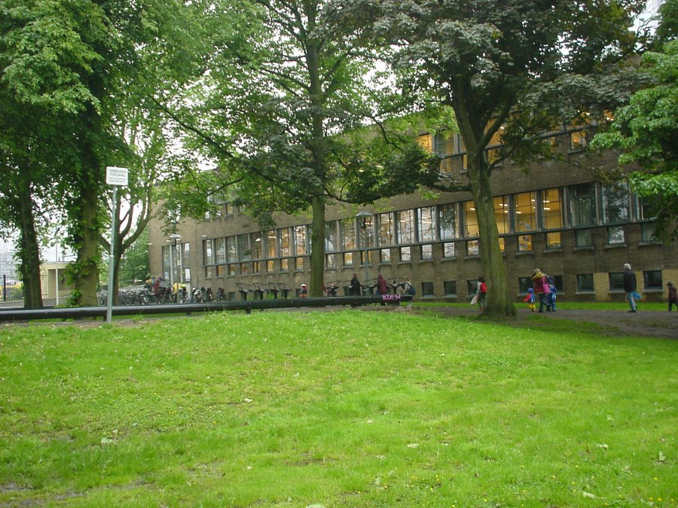
Oudercomité Puntenburg Blijft!, p/a Springweg 82, 3511 VT Utrecht, www.etalage.nu/puntenburg

Gemeente Utrecht
T.a.v. de heer T. Elsendoorn
Voorzitter Commissie MO
Postbus 16200
3500 CE UTRECHT

Datum: 13 juni 2003
Betreft: Huisvesting Puntenburg

Geachte heren Elsendoorn en Kok,

In bijgaande documenten willen wij een overzicht geven van alle feiten en omstandigheden die naar onze mening betrokken dienen te worden bij de discussie m.b.t. de huisvesting van Openbare Basisschool "De Twijn" locatie Puntenburg. Het eerste document geeft de argumenten die ons inziens een rol dienen te spelen in de raadsdiscussie. Overige argumenten, die wel voor kinderen, leerkrachten en ouders van belang zijn maar minder voor het beleid van de gemeente, laten we hier buiten beschouwing (deze argumenten kunt u terugvinden in de informatiemap die we eerder verspreid hebben). Het tweede document bevat een feitenrelaas vanaf 1995 tot nu.

Wij vragen u hiervan goede nota te nemen en uw commissie hiervan in kennis te stellen.

Wij verzoeken u deze documenten als ingekomen stukken aan de agenda toe te voegen en te betrekken bij de bespreking m.b.t. de huisvesting van Puntenburg dat inmiddels geagendeerd staat voor uw commissievergadering van 17 juni aanstaande.

Meer informatie over het oudercomité en de achtergronden kunt u vinden op:
www.etalage.nu/puntenburg

Hoogachtend,
Namens het Oudercomité Puntenburg Blijft!,

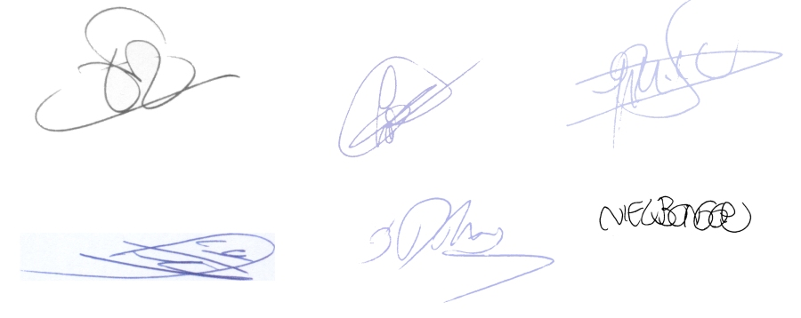
Niels Bongers, Bob Dijkstra, Lia van Emmerik, Alex Kip, Frans-Willem Korsten, Gülay Orhan

Acht beleidsmatige argumenten

Er zijn beleidsmatige redenen waarom het voor de stad en voor het onderwijsbeleid van de stad verstandig zou zijn om basisschool Puntenburg te handhaven op de huidige locatie.

1. Meer behoefte aan basisonderwijs in Stationsgebied
Er worden de komende jaren meer dan 1500 woningen extra gebouwd in de directe omgeving van Puntenburg. Volgens prognoses van de gemeente zal het aantal kinderen in de leeftijd van 4 t/m 11 jaar in de binnenstad in 2010 met 65% zijn toegenomen t.o.v. het aantal per 1 januari 2003, in 2015 zelfs met 75%.

2. Puntenburg houdt Park Nieuweroord leefbaar
De aanwezigheid van de school zorgt voor levendigheid in park Nieuweroord en maakt dat de Laan van Puntenburg niet louter een doorgangsgebied is van en naar de vele kantoren in de omgeving. De school heeft er bovendien belang bij de sociale veiligheid in het park -met hulp van de desbetreffende gemeentelijke diensten- te handhaven. Vertrek van de school geeft een grote kans op verloedering van park Nieuweroord (à la het Smakkelaarsveld).

3. Het gebouw is een rijksmonument
De in 1939 door architect H.P. Mertens ontworpen Industrie- en Huishoudschool wordt onder kenners gezien als een van de belangrijke jonge monumenten van de stad Utrecht. Verandering van de indeling van het gebouw voor een andere bestemming is dus niet zo maar toegestaan. Om (de functie van) het gebouw te bewaren ligt het daarom meer voor de hand om op zoek te gaan naar passend gebruik in een schoolgebouw, dan om een school uit het gebouw te verwijderen.

4. De “menselijke maat” in het project Stationsgebied
Een van de voorwaarden voor de toekenning van € 289,5 miljoen rijkssubsidie voor het project Stationsgebied is “aandacht voor de menselijke maat”, hetgeen betekent “dat het project aansluit bij de behoeften en gevoelens van gebruikers en bewoners”. In het projectvoorstel voor het Stationsgebied is veel aandacht voor “Economisch sterke functies” (ca. 400.000 m²) en zijn de Maatschappelijke functies slechts als P.M.-post opgenomen.

5. Verplaatsing betekent feitelijk vernietiging van een succesvolle “kleurrijke” school
Dankzij de zeer goede bereikbaarheid van de school nabij Centraal Station en busstation is een naar sociaal-economisch milieu en naar cultuur gemêleerde schoolbevolking ontstaan. De kinderen komen uit de hele stad. Verplaatsing van de school naar het Schoolplein betekent voor zo’n twee derde van de schoolbevolking dat de school héél veel slechter bereikbaar wordt (slechts één buslijn, geen plek voor auto’s). Te verwachten valt dus dat veel ouders op zoek gaan naar een andere school. Dat zou inhouden dat het karakter van de school ingrijpend gaat veranderen. De veel slechtere bereikbaarheid geldt overigens ook voor de naschoolse opvang van de kinderen.

6. Kapitaalvernietiging
Zes jaar geleden is de vleugel van het gebouw waarin de school momenteel is gevestigd voor 2,7 miljoen gulden verbouwd. De gemeente heeft daarbij verzuimd een huurcontract te tekenen. Aanpassing van de als alternatief aangeboden locatie “Schoolplein” vergt opnieuw een forse investeringen m.b.t. de wijziging van de indeling van dat gebouw, alsmede voor het wegwerken van achterstallig onderhoud.

7. Verplaatsing is geen oplossing van de bestaande wachtlijstproblematiek
De locatie Schoolplein zou gebruikt kunnen worden als dependance van scholen in Oost en de Oostelijke Binnenstad om de groei van de scholen daar op te vangen. Door de Puntenburgschool op het Schoolplein onder te brengen vervalt deze groeimogelijkheid.

8. Het gemeentebestuur moet garant staan voor haar beloftes
In 1995 heeft het gemeentebestuur gegarandeerd dat op deze plek het openbaar basisonderwijs mocht blijven, zelfs bij teruglopende leerlingaantallen. Inmiddels is in 1998 de school op schandalig slechte wijze verhuisd. Team en school hebben zich in vijf jaar tijd spectaculair hersteld. De school groeit en bloeit. Nu terugkomen op het besluit van 1995 is niet alleen woordbreuk, en daarom onfatsoenlijk, het is ook slecht bestuur omdat burgers van de stad die actief hebben bijgedragen aan een veilig en sociaal centrum niet worden beloond maar kil worden afgerekend.
Huisvesting openbare basisschool De Twijn – locatie Puntenburg
Overzicht van feiten en omstandigheden
Datum: 10 juni 2003
Door: Actiecomité Puntenburg Blijft!

Inleiding
In deze notitie wordt een overzicht gegeven van de documenten die een rol spelen bij de discussie rondom de huisvesting van OBS De Twijn locatie Puntenburg. Hieruit blijkt dat er veel dingen boven water gehaald zijn die een rol blijken te spelen bij de discussie rondom de huisvesting van de school. Maat dat het voor een goede beleidsafweging noodzakelijk is dat ook de resterende feiten boven water komen. In deze notitie komen de volgende onderwerpen aan de orde:
1. De afspraak met Basisschool Puntenburg
2. De afspraak met het ROC Utrecht (m.b.t. uitgifte Vondellaanterrein)
3. De samenwerkingsovereenkomst Gemeente & ROC Utrecht
4. De rol van de Adviserend Ontwikkelaar
5. De afspraak met Basisschool Puntenburg (vervolg)
6. Het ‘huurcontract’ van Basisschool Puntenburg
7. De reactie van de wethouder (e-mailbericht verzonden op vrijdag 23 mei 2003 13:49)
8. Het masterplan stationsgebied
9. Het schoolgebouw is een rijksmonument
10.De minister van Onderwijs
11.De belangen
12.De brand
13.De conclusie

1. De afspraak met Basisschool Puntenburg
Op 16 maart 1995 maakt de toenmalige Wethouder van Onderwijs, mevrouw W.N. Herwijer middels een door haar ondertekende brief, het standpunt van het gemeentebestuur m.b.t. de toekomst van de school aan de schoolleiding bekend:

- Dat het (toenmalige) schoolgebouw moet worden verlaten.
- Dat er in of nabij park Nieuweroord nieuwe huisvesting voor de school wordt gecreërd.
- Dat het onderwijs, ook na een eventuele fusie, op deze locatie gehandhaafd blijft.

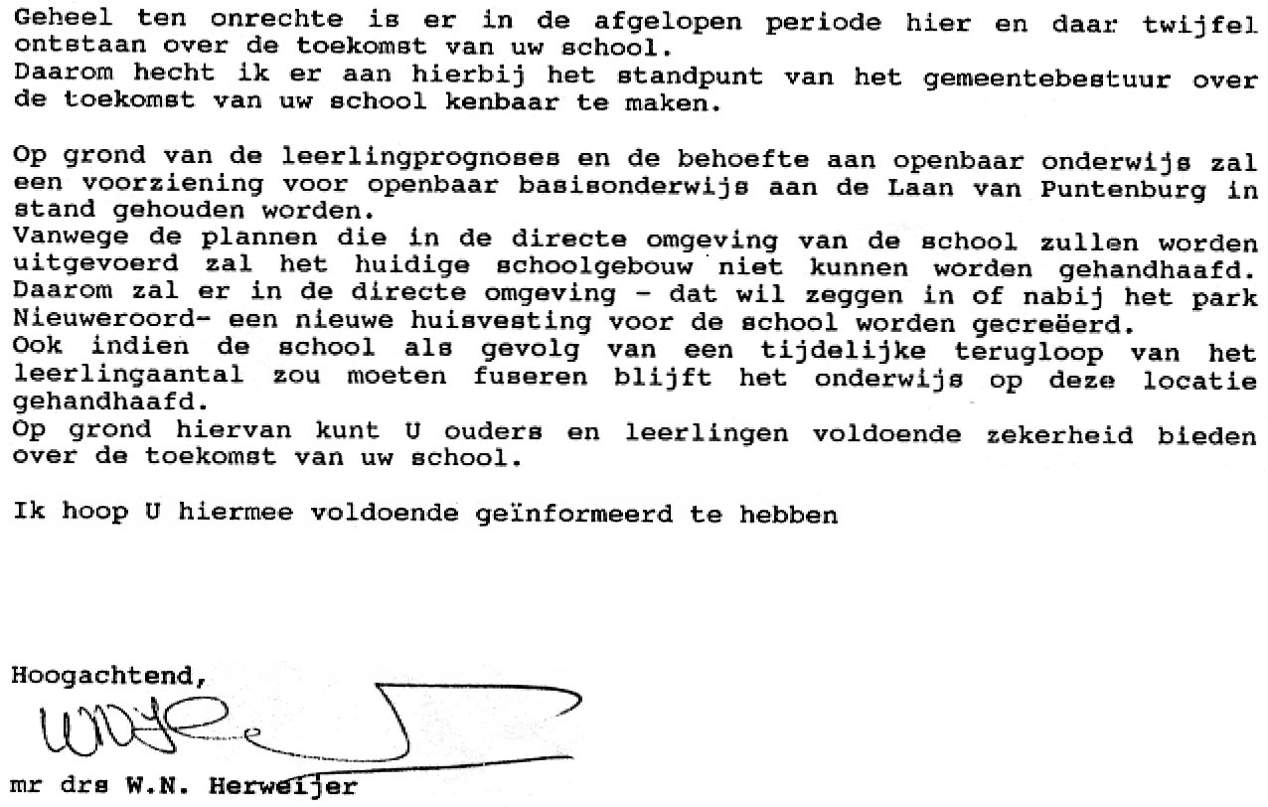

2. De afspraak met het ROC Utrecht (m.b.t. uitgifte Vondellaanterrein)
De gemeente en de erfpachter (ROC) hebben op 17 april 1996 een intentieovereenkomst Vondellaan en vervolgens op 10 april 2000 een overeenkomst tot uitgifte in erfpacht gesloten. Deze afspraken hebben op 22 december 2000 geleid tot een acte van "Vestiging Erfpacht". In deze acte is een groot aantal afspraken vastgelegd. De belangrijkste hiervan zijn:

- Het perceeloppervlak is 8.195 m2 en bouwvolume (BVO) is 23.447 m2
- De grondprijs incl. BTW € 4.572.000,- komt ten laste van het ROC
- De erfpacht is voor onbepaalde tijd
- De gemeente ziet af van haar voorkeursrecht
- De kosten van de bouw van 136 parkeerplaatsen ten behoeve van ROC en Vaktechnisch Lyceum ad. € 1.702.000,- (prijspeil 01-01-01) komen ten laste van de gemeente.
- De kosten als gevolg van de wijziging van het stedenbouwkundige randvoorwaarden i.v.m. Globaal Plan Vondellaanterrein komen voor een bedrag van € 119.000,- ten laste van de gemeente.
- De gemeente krijgt recht van eerste koop voor 7 andere ROC-panden waaronder Laan van Puntenburg 2.
- Van deze 7 ROC-locaties is het gezamenlijke perceeloppervlak 19.552 m2 en het gezamenlijke bouwvolume (BVO) is 16.475 m2 (zie samenwerkingsovereenkomst).
- De waardebepaling (van deze panden) wordt vastgesteld als zijnde de dan geldende marktwaarde, met in achtneming van de beoogde bestemming die gerealiseerd zal worden.
- Met bovengenoemde voorwaarde ziet de gemeente impliciet af van de meeropbrengst van gunstige bestemmingswijzigingen na aankoop op de 7 vrijkomende ROC-locaties.

Per saldo betaalt het ROC voor het Vondellaanterrein € 2.751.000,- en ziet de gemeente af van een aantal rechten, die ze al had of had kunnen vestigen.

3. De samenwerkingsovereenkomst Gemeente & ROC Utrecht
De gemeente en het ROC hebben op 16 januari 2003 een samenwerkingsovereenkomst getekend voor de herontwikkeling van 15 ROC locaties. (Waarvan 7 met recht van eerste koop.) Ten aanzien van de overeengekomen samenwerking tussen ROC en Gemeente vallen de volgende zaken op:

- De overeenkomst kon tot 1 april 2003 worden ontbonden indien het gemeentebestuur geen goedkeuring zou geven. De samenwerkingsovereenkomst is op 16 april 2003 aan de orde geweest in de commissie Stedelijke Ontwikkeling. Op 18 maart 2003 heeft het college van B&W conform artikel 169 lid 4 van de gemeentewet besloten de raad 2 weken de tijd te geven haar bedenkingen kenbaar te maken en het college kon daarmee op zijn vroegst op 1 april 2003 het formele besluit nemen. Daardoor kon de overeenkomst dus niet meer op die grond ontbonden worden.
- Het ROC laat zich conform de overeenkomst bijstaan door een "Adviserend Ontwikkelaar". De rol van deze ontwikkelaar wordt hierna apart besproken onder punt 4.
- In de overeenkomst zijn enkele overwegingen opgenomen. De twee belangrijkste willen wij hier noemen:
- dat de gemeente conform haar beleid m.b.t. volkshuisvesting, met name ook woningen aan de woningvoorraad in de bestaande stad wil toevoegen.
- dat ROC Utrecht en de gemeente t.b.v. de mogelijke ontwikkelingen door de gemeente en door Private Partijen op 15 ROC-locaties een samenwerking wensen aan te gaan, gericht op het enerzijds nader vastleggen en uitwerken van de aanspraken van de gemeente op bepaalde locaties en het anderzijds voor het ROC Utrecht zeker stellen van de vaststelling van zodanige planidentificaties en verdere randvoorwaarden en uitgangspunten door de gemeente voor de overige locaties, als vereist om een zo hoog mogelijke opbrengst bij verkoop van de locaties door ROC Utrecht mogelijk te maken.
Dit laatste impliceert dat de gemeente zich verplicht om mee te werken aan een bestemmingswijziging die een zo hoog mogelijk economisch nut genereert voor het ROC, voor de locaties die niet door de gemeente worden aangekocht.

Dit impliceert een verplichte voorkeursbehandeling voor het ROC boven alle andere partijen.

- In de overeenkomst wordt een aantal uitgangspunten geformuleerd. De meest in het oog springende willen wij hier noemen:
- Er wordt een stuurgroep ingesteld en daarin hebben 4 mensen zitting, 2 namens de gemeente en namens het ROC: de heer V.G.J. van Woerkom (Stafdirecteur FBI) en de heer P. van Gugten (Adviserend Ontwikkelaar)(zie ook punt 4)
- De inventarisatie of een locatie in aanmerking komt voor gemeentelijke accommodatie dient uiterlijk 1 november 2002 te zijn afgerond. De datum van 1 november 2002 lijkt ons in het licht van deze overeenkomst onwaarschijnlijk, wij gaan ervan uit dat hier 1 november 2003 had moeten staan.
- Voor het ROC geldt de boekwaarde van een locatie in ieder geval als minimum voor het aan het ROC toekomende bedrag voor die locatie.
- Indien er geen package-deal tot stand komt, blijft het recht op eerste koop van kracht. Binnen 2 maanden na een besluit van de stuurgroep waarin vastgesteld wordt dat geen package-deal tot stand kan komen, zal de procedure zoals genoemd in de overeenkomst van 10 april (2000) zijn afgerond.

Dit laatst lijkt te impliceren dat na het mislukken van de package-deal, het recht van eerste koop binnen 2 maanden volledig vervalt

- De gemeente en ROC delen gezamenlijk in de overwinst in de verhouding 35% gemeente en 65% ROC.
- De overwinst heeft betrekking op de opbrengst boven de geprognosticeerde marktwaarde en winsten uit verrekenbedingen bij grondopbrengsten.

4. De rol van de Adviserend Ontwikkelaar
In de onder punt 3 genoemde samenwerkingsovereenkomst staat dat het ROC Utrecht zich laat bijstaan door een Adviserend Ontwikkelaar die tevens lid is van de stuurgroep. Namens het ROC Utrecht hebben daarin zitting de heer V.G.J. van Woerkom (Stafdirecteur FBI) en de heer P. van Gugten (Adviserend Ontwikkelaar )

Bij nader onderzoek is ons gebleken dat de directeur van Proper-Stok (de ontwikkelaar van het Vondel Parc terrein) de heer P. van Gugten is. Wij gaan ervan uit dat we het hier over een en dezelfde persoon hebben. Hierna te noemen Proper-Stok.

- In de samenwerkingsovereenkomst is Proper-Stok een aantal rollen toebedeeld:
- Proper-Stok zal het ROC bijstaan en adviseren t.b.v. het realiseren van de volledige set van stedenbouwkundige randvoorwaarden voor de beoogde ontwikkeling van de locaties (planidentificaties), hetgeen zal geschieden op voorwaarden (zoals onder punt 3 genoemd) en welke voorts in ieder geval ook aan de gemeente bekend zijn.
- Proper-Stok zal namens en voor rekening en risico van het ROC visies voor de te herontwikkelen locaties opstellen.
- Proper-Stok participeert voor eigen rekening in de stuur- en projectgroepen.
- De eerste € 150.000 aan plankosten komen voor rekening van het ROC.
- De gemeente zal opgestelde visies toetsen met de intentie om deze als basis te gebruiken voor het maken van de planidentificaties.
- In het geval dat de plankosten meer bedragen dan € 150.000 komt van het meerdere 50% voor rekening van het ROC en 50% voor rekening van de gemeente, mits de kosten vooraf zijn gefiatteerd door de stuurgroep.
- De tegenprestatie voor de werkzaamheden van Proper-Stok namens ROC Utrecht in de stuur- en projectgroepen wordt door ROC Utrecht ondermeer voldaan middels toekenning aan deze partij van een nader met ROC Utrecht overeen te komen contingent bouwvolume.

5. De afspraak met Basisschool Puntenburg (vervolg)
In 1995 en 1996 zijn er diverse gesprekken gevoerd tussen gemeente en Puntenburg over vervangende huisvesting.
- Uiteindelijk heeft de gemeente, na overleg met het ROC Utrecht, in 1997 besloten om een vleugel van het ROC locatie Laan van Puntenburg 2 (1155 m2) te huren en in samenwerking met het grondbedrijf van de gemeente en de ontwikkelaar van de grond van de oude locatie (Laan van Puntenburg 1) deze vleugel voor 3,0 mln.gulden te verbouwen.
- In de 2e helft van 1997 en begin 1998 is de school voor uiteindelijk 2,7 mln. gulden verbouwd en op 8 januari 1998 is de school verhuisd van Laan van Puntenburg 1 naar nummer 2a.

6. Het ‘huurcontract’ van Basisschool Puntenburg
De Schoolleiding, de Medezeggenschapsraad en de Ouderraad hebben diverse malen aan BCPO én de gemeente om een copie van het huurcontract gevraagd. In het voorjaar van 2003 ontvingen wij een copie van een huurcontract.

- Dit contract was echter niet van medio 1997 of begin 1998 maar van 1 juli 2001. Dit tijdelijke huurcontract bleek maar 1 jaar geldig te zijn (met een stilzwijgende verlenging van steeds 1 jaar) en een opzegtermijn van een half jaar. Het contract is alleen door de verhuurder getekend en bij navraag bij de gemeente bleek het contract ook nooit door de gemeente te zijn getekend.
- De gemeente lijkt ook geen afspraken gemaakt te hebben over een langere huurtermijn en een garantie voor de gedane investeringen van 2,7 mln. gulden in het gebouw van het ROC Utrecht. Terwijl het gebruikelijk schijnt te zijn dat dit soort investeringen normaal gesproken in het basisonderwijs over 60 jaar worden afgeschreven.
- Het huurcontract is tot op heden niet opgezegd door het ROC.

7. De reactie van de wethouder (e-mailbericht verzonden op vrijdag 23 mei 2003 13:49)

“Ik heb begrip voor uw gevoelens. Ik vind het zelf ook zeer spijtig dat De Twijn niet aan de Laan van Puntenburg kan blijven. Uit uw mail krijg ik echter de indruk dat u onvoldoende op de hoogte bent van de achtergrond achter deze beslissing. Ik zal die hieronder toelichten. Kern van deze zaak is dat de gemeente de school eenvoudigweg niet kan open houden.

De Twijn is sinds 1998 gehuisvest in een deel van een gebouw dat de gemeente huurt van het ROC. Het ROC bezit het volle eigendom van het totale pand van 5400 m2 brutovloeroppervlakte aan de Laan van Puntenburg. Vanaf het moment, dat het ROC bekend heeft gemaakt dit pand te gaan verlaten en het te koop aan te bieden, is binnen de gemeente intensief overleg gevoerd over het effect van dit besluit voor de basisschool De Twijn en over de mogelijkheden dit pand aan te kopen. De uitkomst van dit overleg is geweest, dat de gemeente niet in staat is dit pand aan te kopen. Een besluit dat niet alleen gebaseerd is op de hoogte van de aankoopprijs, maar ook verband houdt met een beoordeling van de vervolgkosten die een aankoop met zich meebrengt. Het pand vertoont een enorme achterstand in onderhoud en is zeer duur in het beheer en de exploitie zowel vanuit de gemeentelijke als de schoolbestuurlijke verantwoordelijkheid. Die kosten leggen een te groot en onevenwichtig beslag op de beperkte beschikbare middelen voor onderwijshuisvesting binnen de gemeente Utrecht. Van belang is ook dat na vertrek van het ROC er een enorme leegstand in deze locatie ontstaat die ook niet eenvoudig met andere maatschappelijke of bedrijfsmatige functies is in te vullen. Als die functies er al zouden zijn, dan zou het nog een stevige investering kosten 'om het gebouw geschikt te maken voor bedoelde functies. In het verlengde daarvan komen dan weer de hoge kosten voor beheer en exploitatie.
Dit niet makkelijk genomen besluit betekent dat er voor de school een andere oplossing moet worden gezocht en daarover is overleg gevoerd met de Bestuurscommissie Primair Onderwijs (BCPO) als schoolbestuur van deze school. In dat overleg is ook duidelijk geworden, dat er een moment komt dat we de locatie aan de Laan van Puntenburg moeten gaan verlaten.

Vanuit de gemeentelijke zorg en verantwoordelijkheid voor goed onderwijs en goede onderwijshuisvesting ben ik op zoek gegaan naar andere mogelijkheden voor de huisvesting van De Twijn. In die zoektocht werd al snel duidelijk, dat het juist in dit gebied onmogelijk is een andere locatie te vinden. Mede daarom is ook de relatie gelegd met de andere vestiging van de Twijn die is gehuisvest aan het Pieterskerkhof. Ik heb daarbij aangeboden de locatie aan het Schoolplein beschikbaar te stellen om daarmee de huisvestingsnood voor de school op te lossen. Er is daarbij ook nadrukkelijk aangegeven, dat het geschikt maken van de locatie aan het Schoolplein volledig in overleg en samenspraak met de school en het schoolbestuur zal worden uitgevoerd.

Een verplaatsing van een school is voor alle partijen -leerlingen, ouders, leerkrachten- vervelend. Dat besef ik me terdege. Helaas wordt ook ik geconfronteerd met de verkoop van het pand door de autonome eigenaar en een onvoldoende budget voor de aankoop, beheer en de exploitatie van het pand. Juist daarom is er mij veel aan gelegen om de geboden oplossing aan het Schoolplein op een goede wijze en in goed overleg met de betrokkenen te realiseren.

Ik hoop u met dit bericht inzicht te hebben gegeven in de overwegingen die ten grondslag hebben gelegen aan het besluit over de basisschool aan de Laan van Puntenburg.

Voor de goede orde stel ik het BCPO (schoolbestuur) in kennis van deze reactie.”

René Verhulst
Wethouder voor Onderwijs

8. Het masterplan stationsgebied
- In zowel visie A als visie 1 van eind maart 2002 voor het referendum van 15 mei 2002, alsmede in het masterplan stationsgebied van 17 september 2002 heeft de ROC locatie aan de Laan van Puntenburg de bestemming kantoor.
- De in het masterplan opgenomen functieschets laat een aanmerkelijk groter bouwvolume zien (in verhouding met de nabij gelegen gebouwen) dan het huidige bouwvolume van de school. Het huidige gebouw bestaat uit 2 bouwlagen en een souterrain. Op de in het masterplan opgenomen functieschets is de hoogte van het gebouw de helft van de 12 etages tellende naastgelegen Klundertoren (NS gebouw HGB 4).

9. Het schoolgebouw is een rijksmonument
Het gebouw is in 1939 ontworpen door de architect H.F. Mertens als Industrie- en Huishoudschool:
- Het gebouw is een rijksmonument en daarmee is ook de typologie van "schoolgebouw" beschermd. Dat betekent dat de indeling van het gebouw niet zomaar kan veranderen.
- Indien het gebouw vrij komt en de eigenaar het zou willen slopen, dan moet een sloopvergunning aangevraagd worden bij het rijk en daarbij moeten zeer zwaarwegende argumenten aangevoerd worden.
- Het gebouw handhaven als school is de meest wenselijke oplossing voor monumentenzorg.

10.De minister van Onderwijs
- Over de ROC locatie Laan van Puntenburg is het ROC Utrecht beperkt beschikkingsbevoegd ingevolge artikel 98 lid 2. Daarin staat dat de minister van OC&W goedkeuring moet verlenen aan de verkoop door het ROC.
- In de overeenkomsten tussen ROC en de gemeente die wij gezien hebben heeft het ROC hiervan geen melding gemaakt.
Ingevolge artikel 98 lid 1 is het bevoegd gezag verplicht gebouwen, terreinen en roerende zaken ten behoeve waarvan bekostiging wordt genoten, behoorlijk te gebruiken en te onderhouden. Ten behoeve van het onderhoud van gebouwen, terreinen en roerende zaken stelt het bevoegd gezag jaarlijks volgens bij algemene maatregel van bestuur te stellen regels een onderhoudsprogramma vast.

11.De belangen
Bij deze kwestie zijn veel partijen betrokken en heeft iedereen zo zijn eigen belangen.
- Het gaat om grote belangen: de package-deal gemeente - ROC gaat over 38.000 m2 bestaand bouwvolume.
- Maar daarnaast gaat het in het stationsgebied ook om meer dan 400.000 m2 bouwvolume in een project van naar schatting € 3,0 miljard. Waarvan € 290 mln. rijkssubsidie.
- Uit bovenstaand relaas moge duidelijk zijn dat iedereen zo zijn eigen belangen heeft, maar tevens dat bij de package-deal het ROC Utrecht en de Project Ontwikkelaar Proper-Stok de grootste belangen hebben en in mindere mate de gemeente.

12.De brand
- Op donderdag 5 juni 2003 heeft er een brand gewoed bij de gymzaal van basisschool Puntenburg. Er waren rond kwart over elf 's ochtends twee brandhaarden vlakbij de twee enige uitgangen van het gymnastieklokaal waar op dat moment 14 kinderen en een gymnastiekdocent aan het sporten waren.
- Even voor het uitbreken van de brand is de docente van groep 3/4 nog met een deel van haar klas vlak langs de plaats van beide brandhaarden geweest en heeft niets verdachts geconstateerd. Nog geen tien minuten later kwamen de eerste kinderen via het dak op een andere plaats het schoolgebouw weer binnen.
- Het is noodzakelijk dat de politie alles op alles zet om de oorzaak van de brand en de dader(s) te achterhalen.
- Bij navraag naar de voortgang van het onderzoek bleek dat de behandelende rechercheur de volgende dag vrij had genomen, wat niet getuigt van een serieuze aanpak van een, in onze ogen zeer ernstig feit, zo niet misdrijf.
- De veiligheid van de kinderen op locatie Puntenburg is ernstig geschaad. Gelukkig hebben zich geen grote persoonlijke ongelukken voorgedaan, maar het had heel anders kunnen aflopen! De school zal in elk scenario nog zeker een schooljaar in het gebouw verblijven. Deze zaak moet grondig tot op de bodem worden uitgezocht. Opdat een dergelijk voorval zich niet meer kan herhalen.

13.De conclusie
- De school ligt in een gebied dat gedomineerd wordt door economisch sterke krachten. Wij begrijpen de belangen van anderen, maar komen op voor de belangen van onze kinderen. Wij verwijzen de gemeente graag naar de afspraak met het gemeentebestuur zoals verwoord onder punt 1.
- Om een juiste afweging te kunnen maken moeten we de feiten en omstandigheden kennen van alle relevante zaken. Van een aantal zaken zijn wij (nog) niet op de hoogte. Zo zouden wij graag inzage willen hebben in de overeenkomst tot uitgifte in erfpacht van 10 april 2000 en de brief van 28 december 1998 met kenmerk OGU 98.129606.

Oudercomite Puntenburg Blijft!

De gebruikte documenten
De toezegging door het gemeentebestuur van 16 maart 1995 dat de school mag blijven aan de Laan van Puntenburg (pdf 307 kB)
Vestiging Erfpacht Vondellaanterrein Utrecht d.d. 22 december 2000 (pdf 1,2 mB)
Samenwerkingsovereenkomst herontwikkeling ROC Utrecht locaties (ROC - gemeente Utrecht) 16 januari 2003 (pdf 1,6 mB)
Het huurcontract van 1 juli 2001 dat niet door de gemeente Utrecht is ondertekend (PDF 861Kb)
Stationsgebied Utrecht Plan van aanpak masterplanfase Verkorte versie voor B&W en raad 17 september 2002 (pdf 1,0 mB)
Bestuursoverdracht van o.a. Laan van Puntenburg 2 aan het ROC Utrecht van 11 november 1994 (pdf 1,6 mB)
Verslag commissie Stedelijke Ontwikkeling m.b.t. Samenwerkingsovereenkomst ROC & gemeente Utrecht 16 april 2003 (pdf 129 kB)
Besluit B&W nr. 227 inzake Samenwerkingsovereenkomst ROC & gemeente Utrecht 18 maart 2003 (pdf 92 kB)
Raadsvoorstel om Laan van Puntenburg 2 op rijksmonumentenlijst te plaatsen d.d. 18 mei 1998 (pdf 204 kB)

